KLAUZULA INFORMACYJNA
dotycząca przetwarzania danych osobowych

Zgodnie z art. 13 ust. 1 Ogólnego Rozporządzenia o Ochronie Danych (RODO) informujemy, że:
- Administratorem Państwa danych osobowych jest Fundacja ARISE w Krakowie, adres: ul. Mazowiecka 5/505, 30-034 Kraków;
- Administrator wyznaczył Inspektora Ochrony Danych, z którym mogą się Państwo kontaktować w sprawach przetwarzania Państwa danych osobowych za pośrednictwem poczty elektronicznej: aoon.arise@gmail.com;
- Administrator będzie przetwarzał Państwa dane osobowe na podstawie art. 6 ust. 1 lit. c)
RODO, tj. w celu wypełnienia obowiązku prawnego ciążącego na administratorze, co wynika z ustawy z dnia 12 marca 2004 r. o pomocy społecznej, ustawy z dnia
9 czerwca 2011 r. o wspieraniu rodziny i systemie pieczy zastępczej, ustawy z dnia 24 lipca 2005 r. o przeciwdziałaniu przemocy w Rodzinie, ustawy z dnia 27 sierpnia 1997 r. o rehabilitacji zawodowej i społecznej oraz zatrudnianiu osób niepełnosprawnych oraz ustawy z dnia 14 czerwca 1960 r. Kodeks postępowania administracyjnego;

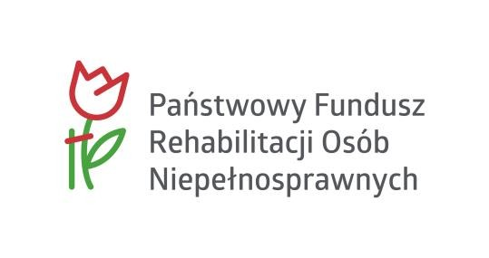
- Dane osobowe mogą być udostępnione innym uprawnionym podmiotom, na podstawie przepisów prawa, a także na rzecz podmiotów, z którymi administrator zawarł umowę powierzenia przetwarzania danych w związku z realizacją usług na rzecz administratora (np. kancelarią prawną, dostawcą oprogramowania, zewnętrznym audytorem, zleceniobiorcą świadczącym usługę z zakresu ochrony danych osobowych);
- Administrator nie zamierza przekazywać Państwa danych osobowych do państwa trzeciego lub organizacji międzynarodowej;
- Mają Państwo prawo uzyskać kopię swoich danych osobowych w siedzibie administratora.

Dodatkowo zgodnie z art. 13 ust. 2 RODO informujemy, że:
- Państwa dane osobowe będą przechowywane przez okres wynikający z przepisów prawa, tj. w ustawy z dnia 14 lipca 1983 r. o narodowym zasobie archiwalnym i archiwach oraz Rozporządzenia Prezesa Rady Ministrów z dnia 18 stycznia 2011 r. w sprawie instrukcji kancelaryjnej, jednolitych rzeczowych wykazów akt oraz instrukcji w sprawie organizacji i zakresu działania archiwów zakładowych;
- Przysługuje Państwu prawo dostępu do treści swoich danych, ich sprostowania lub ograniczenia przetwarzania, a także prawo do wniesienia skargi do organu nadzorczego, tj. Prezesa Urzędu Ochrony Danych Osobowych;
- W przypadku realizacji zadań ustawowych podanie danych osobowych jest obligatoryjne.
W pozostałych przypadkach podanie danych osobowych ma charakter dobrowolny. Konsekwencją niepodania danych osobowych będzie odmowa załatwienia sprawy przez administratora;
- Administrator nie podejmuje decyzji w sposób zautomatyzowany w oparciu o Państwa dane osobowe.

Zapoznałem/łam się z powyższą treścią i przyjąłem/ęłam do wiadomości.

………………………………..….………………………………………………………………
miejsce, data i czytelny podpis wnioskodawcy/opiekuna prawnego

